Схема расположения земельного участка или земельных участков на кадастровом плане территории
Условный номер земельного участка: 38:30:011401:213/чзу1
Площадь земельного участка 193 кв.м.
Система координат МСК-38, зона 2
Обозначение характерных точек границ | Координаты, м
 | X | Y
1 | 2 | 3
1 | 635671.34 | 2280248.69
2 | 635677.77 | 2280260.10
3 | 635676.17 | 2280261.00
4 | 635672.72 | 2280254.85
5 | 635652.76 | 2280266.60
6 | 635648.35 | 2280269.01
7 | 635645.41 | 2280263.80
8 | 635649.79 | 2280261.39
1 | 635671.34 | 2280248.69
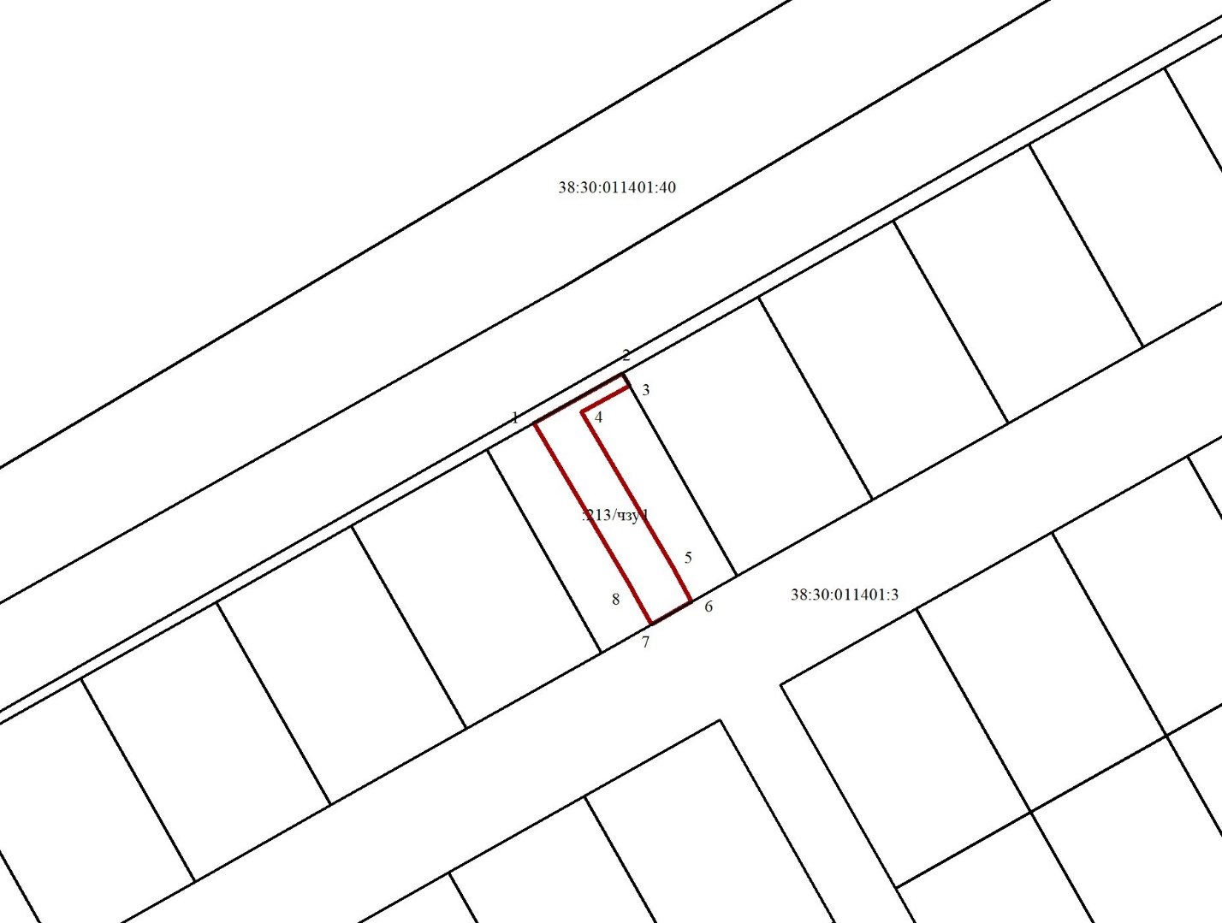
Масштаб 1:5000
Условные обозначения:
- граница образуемого земельного участка;
- граница земельного участка, сведения о котором имеются в ЕГРН;
1 - характерная точка границы земельного участка, полученная в ходе проведения кадастровых работ;
38:30:011401 – кадастровый номер кадастрового квартала;
:213/чзу1 - обозначение земельного участка, в отношении которого проводятся кадастровые работы.

